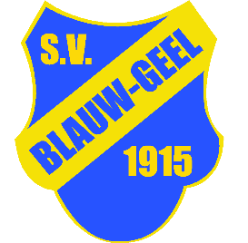

**Old Stars Coendersborg[1]**

**in Groningen-Zuid**

Old Stars Football bestaat al enkele jaren en FC Groningen is in de noordelijke Regio als BVO de ambassadeur voor dit nieuwe fenomeen. De sterk  veranderende samenleving biedt voetbalverenigingen, een aantal uitdagingen en ook kansen om nieuwe doelgroepen aan zich te (blijven) binden. Niet alleen als (actieve) voetballer/sporter, maar nog veel meer als vrijwilliger. Met Walking Football kan de vereniging een interessante doelgroep (60+) behouden én werven.

Op initiatief van Amicitia VMC zijn in 2017 enkele clinics gehouden op Sportpark Coendersborg, waaraan teams uit de regio deel genomen hebben: Redboys Amicitia VMC, Oldboys Bedum, Oldboys Kardinge, Oldboys FC Groningen en Oldboys Winsum.

Ook is een wekelijks speelmoment gerealiseerd. 10 spelers hebben zich aangemeld. Het streven is om in 2018 door te groeien naar tenminste 16 deelnemers. Allen 60 jaar en ouder.

|  |
| --- |
| **Old Stars Football** staat open voor 60plussers met een voetbalverleden ,maar ook met een niet-voetbalverleden en alles daar tussen in. Spelregels zijn: er wordt niet gerend, lichamelijk contact is verboden, de bal blijft op maximaal heuphoogte en geen slidings. Gespeeld wordt in 6-tallen op een kwart veld met kleine doeltjes. Kenners definiëren Walking Football als “het ultieme positiespelletje”. Niet alleen het voetballen staat centraal, maar juist het samenzijn en het onderhouden van sociale contacten, bijvoorbeeld na afloop in de kantine de belangrijke facetten. |

**Meer informatie?**

Wim van Sichem ( [w.vansichem@ziggo.nl](mailto:w.vandichem@ziggo.nl) 06 23811224) of met

Luuk Mur ([l.mur@outlook.com](mailto:l.mur@outlook.com) 06 55857680)

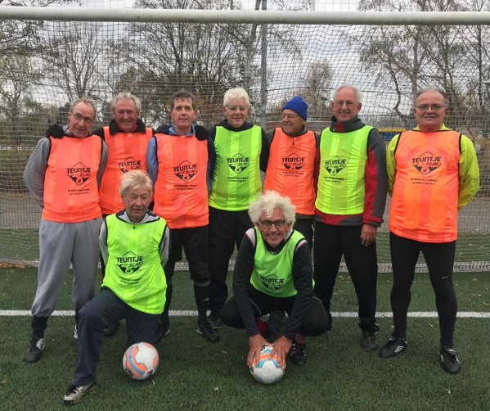

1. v/h Walking Football